|  |  |  |
| --- | --- | --- |
|  | **امتحان نهاية الفصل الدراسي الأول للعام 2018/ 2019م** | **الصف: التاسع** |
| **المبحث : العلوم والحياة** | **الزمن :** |
| **النموذج : الصباحي - مجموع العلامات: ( 30 )** | **التاريخ: / 12 /2018 م** |
| **مديرية التربية والتعليم – خان يونس** | **اسم الطالب** : ______________________ | **العلامة: ___________** |

**السؤال الأول: (6 علامات )**

**اختر الإجابة الصحيحة مما بين القوسين: ( 6 علامات )**

|  |  |  |  |  |  |  |
| --- | --- | --- | --- | --- | --- | --- |
| 1. يستخدم الإيثانول للكشف عن : | | | | | | |
| 1. الفيتامينات. | 1. السكريات. | | | 1. البروتينات. | | 1. الدهون. |
| 1. كائنات تمتلك جهاز دوراني مغلق : | | | | | | |
| 1. البلاناريا | 1. نجم البحر | | | 1. الحشرات | | 1. الرخويات |
| 1. العلاقة التي تعبر عن علاقة المقاومة للسلك مع طوله هي: | | | | | | |
|  |  | | |  | |  |
| 1. نجم كتلته 3 أضعاف كتلة الشمس فإنه عند انتهاء مرحلة موته يتحول إلى: | | | | | | |
| 1. ثقب أسود | 1. قزم أسود | | | 1. نجم نيتروني | | 1. قزم أبيض |
| 1. أكثر المجرات انتشارا في الكون: | | | | | | |
| 1. الحلزونية | 1. الإهليلجية | | | 1. الغير منتظمة | | 1. البيضاوية |
| 1. وظيفة العقد الليمفاوية: | | | | | | |
| 1. تنقية.الليمف.من **الميكروبات** | | 1. تنقيةالدم.من.الميكروبات | 1. مقبرة الدم | | 1. تكوين.خلايا الليمف | |

**السؤال الثاني: ( 5 علامات )**

1. **أكتب المصطلح العلمي الدال على العبارات الأتية: ( 3 علامات )**
2. (........................)مقدار مقاومة سلك فلزي طوله 1سم ومساحة مقطعه 1سم2..
3. (........................)جميع المادة والطاقة والمجرات بمحتوياتها وأشكال الحياة عليها.
4. (........................)أنبوب مرن يمر عبره الهواء إلى الرئتين طوله حوالي 12 سم.

**ب. يمر تيار كهربائي شدته 10 أمبير في مقطع موصل خلال 20ثانية،احسب كمية الشحنة الكهربية. ( 2 علامة)**

................................................................................................................................................................................................................................................................................................................................................

**اقلب الصفحة ⮴**

**السؤال الثالث: (11 علامات )**

1. **أنظر الى الشكل المقابل ثم أجب عن الاسئلة الاتية: ( 6 علامات )**

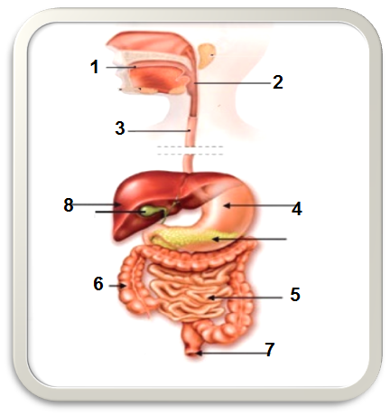أثناء حصة تشريح الجهاز الهضمي في الأرنب، طرح سامي سؤالا حول مسميات الأعضاء المكونة للجهاز، ساعد سامي في التعرف على مسميات الأجزاء :

1. حدد مسميات الأجزاء التي تشير إليها الأرقام.

1...............2..................3...............4................

5................6.................7...............8................

2. اكتب وظائف الأجزاء 5،8

...........................................................................................................................................................

**ب.تعاني سلمى بشكل دائم من دوار وضعف التركيز، ونقص الطاقة ، فتوجهت إلى العيادة وأجرت بعض الفحوصات ووجدت أن نسبة الهيموجلوبين في دمها منخفضة. ( 3 علامات )**

1. ما الحالة المرضية التي تعاني منها سلمى؟

..........................................................................................................

1. ما أسباب انخفاض نسبة الهيموجلوبين في الدم؟

1................................ 2 ........................... 3..................................

1. **علل لما يأتي: ( 2 علامات )**
2. أهمية إفراز جدار المعدة لحمض الهيدروكلوريك " HCL".

................................................................................................................

1. انزياح ضوء المجرات نحو اللون الأحمر .

....................................................................................................................

**اقلب الصفحة ⮴**

**السؤال الرابع:( 8 علامات )**

1. **قارن بين: ( 2 علامات )**

|  |  |  |
| --- | --- | --- |
| **وجه المقارنة** | **التربسين** | **الليبيز** |
| **معادلة الهضم** |  |  |
| **وجه المقارنة** |  |  |
| **الهدف من التوصيل** |  |  |

1. 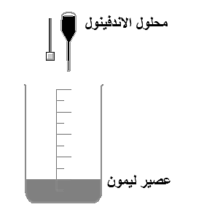طلبت معلمة العلوم من الصف التاسع استخدام قطرات من محلول الاندوفينول مع حمض الليمون، فقامت يقين بتجريبه: **( 3 علامات )**
2. ماذا تتوقعي أن تلاحظ يقين؟ ............................................
3. فسري ما يحدث؟.........................................................
4. ماذا يحدث في حال نقص العنصر المغذي الموجود في الليمون؟.............................
5. **يستخدم آدم حاسوب يعمل على فرق جهد مقداره 240V، ويمر به تيار شدته 2A، حيث يشغله 8 ساعات يوميا، احسب: ( 3 علامات )**
6. ثمن الطاقة الكهربية المتحولة خلال شهر على اعتبار سعر الكيلو واط. ساعة يساوي 10 قروش.
7. القدرة الكهربية للحاسوب.

**\*\*انتهت الأسئلة\*\***